

ZÁPIS Z JEDNÁNÍ

Výboru pro územní rozvoj a plánování

ZMČ Praha 18

31. května 2022

(výpis usnesení)

___________________________________________________________________________

Zásadní připomínka ke grafické části (výkresům) - Prvek 413/505/2792 rozvojová plocha, obytná, heterogenní struktura, 413/505/2736 rozvojová plocha, obytná, struktura areálů vybavenosti
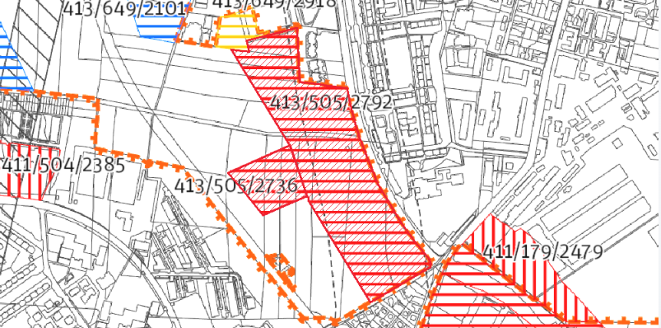
Připomínkované prvky: Prvek 413/505/2792 rozvojová plocha, obytná, heterogenní struktura, 413/505/2736 rozvojová plocha, obytná, struktura areálů vybavenosti

Text vyjádření
Rozvojové plochy 413/505/2792 o rozloze 122997 m² a 413/505/2736 o rozloze 20179 m² vyjmout z lokality 505 / sídliště Letňany a stanovit jako samostatnou lokalitu

Zdůvodnění
Rozvojové plochy 413/505/2792 o rozloze 122997 m² a 413/505/2736 o rozloze 20179 m², jsou součástí rozsáhlé lokality 505 / sídliště Letňany. Stávající sídliště je součástí stabilizované zástavby, obě rozvojové lokality jsou odděleny od této stávající zástavby komunikací Tupolevova. Proto by bylo vhodné území, vymezené ulicemi Kbelská, Tupolevova, Opočenská a na severní straně objekty sportovních areálů, řešit zcela odděleně jako samostatnou lokalitu, se všemi jejími specifiky (rozsáhlé území, ve kterém se na jeho severovýchodní straně nachází přivaděč teplovodu a na jihozápadní straně nadzemní vedení 110 KV). Dalším z důvodů je i to, že zde v současné době probíhá projednávání změny ÚPn pod č. Z3036, jejíž zadání bylo schválené dne 14.06.2018 (usnesení ZHMP 38/104).

Usnesení 06/VÚRP05/22:
Projednání návrhu Územního plánu hl. m. Prahy (Metropolitního plánu) – stanoviska, připomínky, námitky - Prvek 413/505/2792 rozvojová plocha, obytná, heterogenní struktura, 413/505/2736 rozvojová plocha, obytná, struktura areálů vybavenost.
- Výbor pro územní rozvoj a plánování doporučuje ZMČ Praha 18 podat tuto připomínku jako zásadní.
- Výbor pro územní rozvoj a plánování ukládá předsedovi VÚRP předložit toto stanovisko MČ Praha 18.

Hlasování: pro 5 proti 0 zdržel se 0
Usnesení bylo přijato

